B3U1 NCE答案

主干教材上的练习原则上不作为作业布置

建议使用方法，以后各个单元同：

1. **每篇阅读文章之前有个小视频，**如果我觉得程度合适，上课能处理，我一般上课会讲。如果我觉得难度太大，或者要花的时间太长，就会不处理。**要不要听大家可以自己看着办，练习听听总是有帮助的。**
2. **每篇文章后面的read and practice练习**建议做，自行核对答案。**如果不做，建议至少抄一下答案，不会的标记一下，方便以后复习。**
3. **每篇文章后的read and translate翻译练习**建议做（中翻英或者英译中），自行核对答案。**建议至少口头做一下**。
4. 课后练习有很多针对四六级的练习，如果哪个题型你不能拿到满分或者高分，就建议每个单元的这个题型好好做一下。 （**个人需要的训练一定要做**）



P4

1. It is advice-filled.

2. Philosophic questions.

3. Because oratory was one of the central skills students learned in universities.

4. Academics and statesmen.

5. Because some speakers are invited to talk every year, and some give multiple speeches a year.

P10

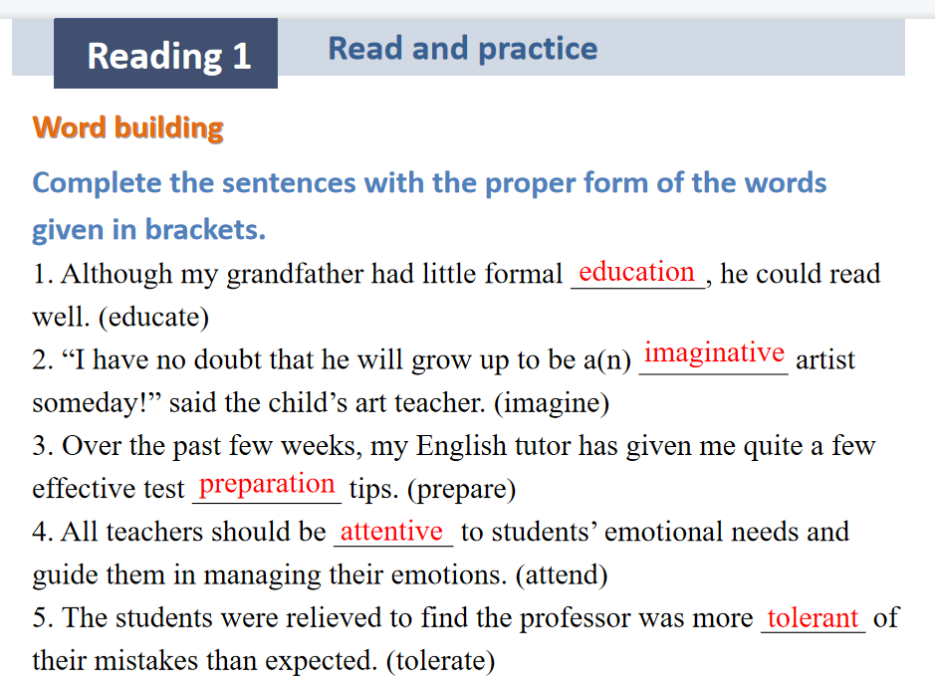

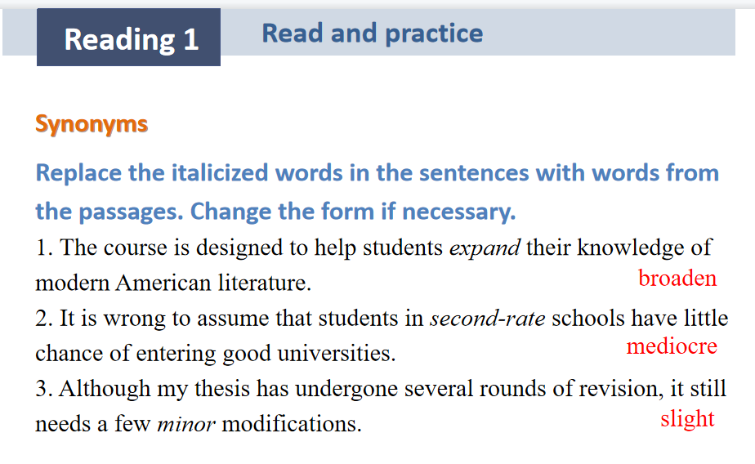

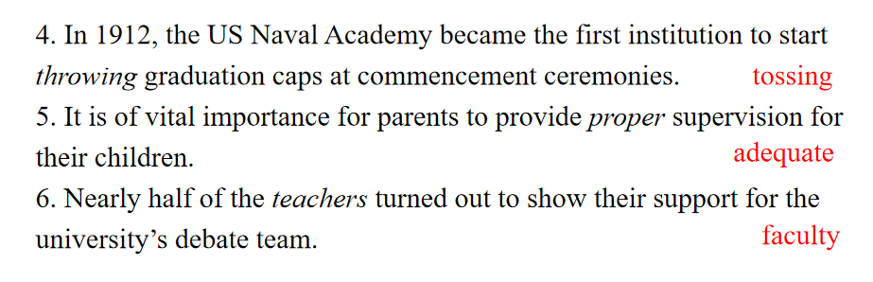

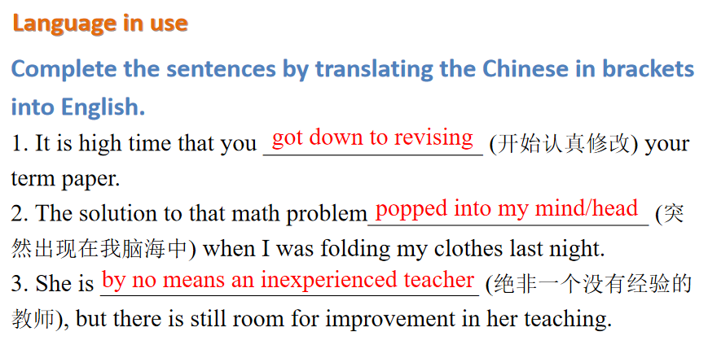

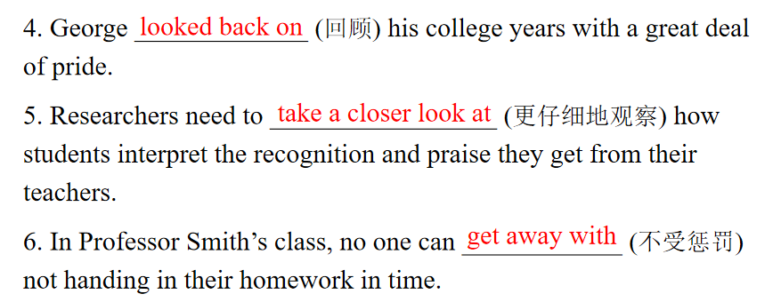

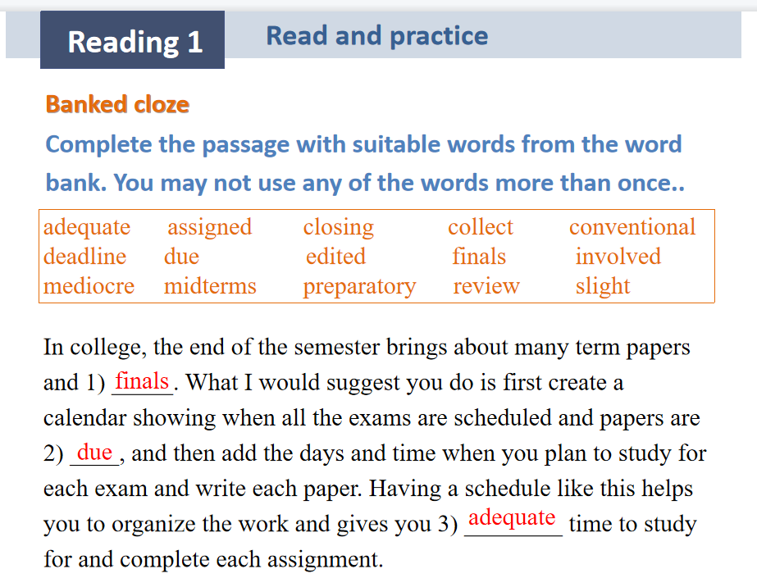

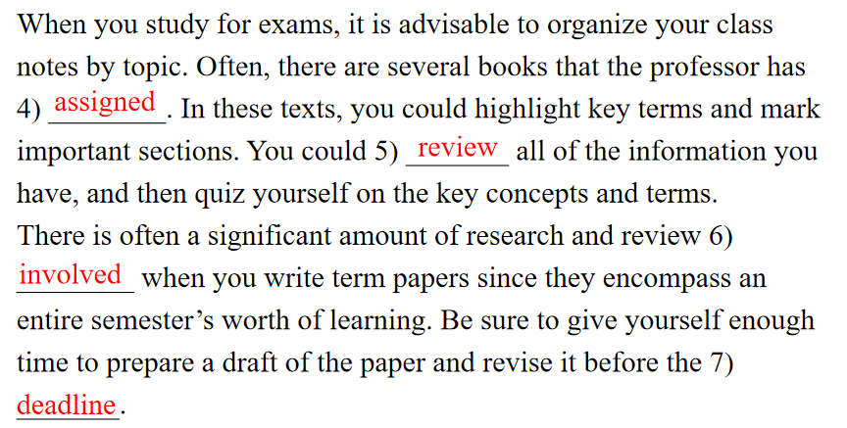

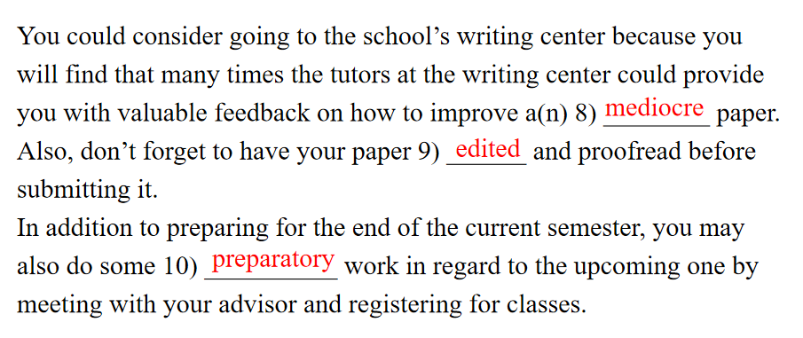

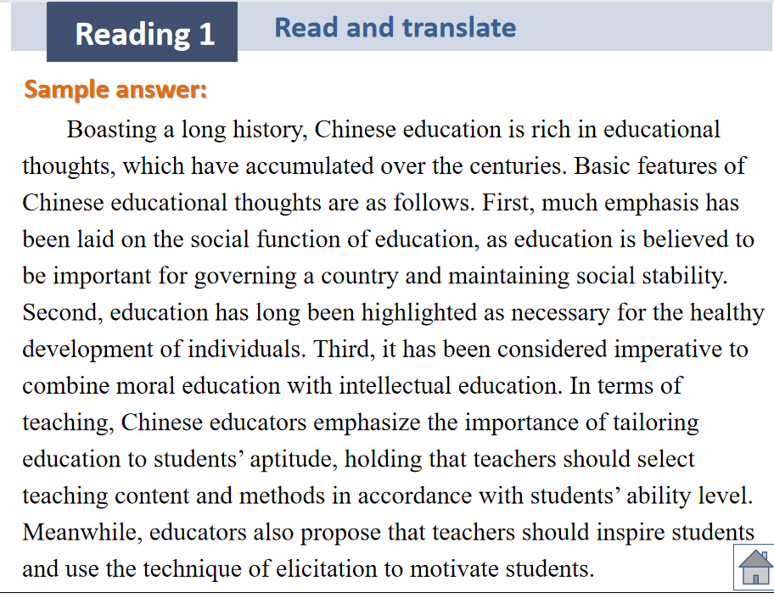



P13

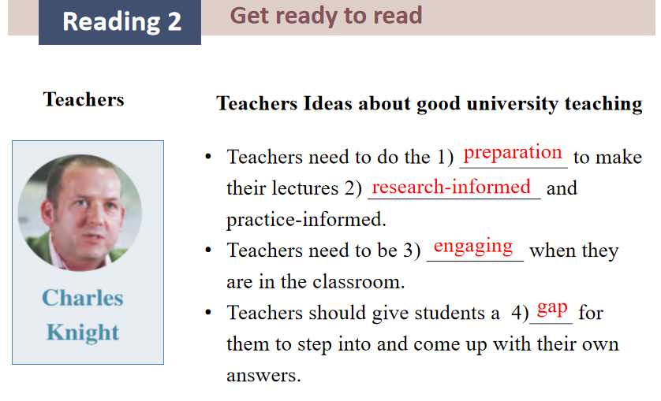

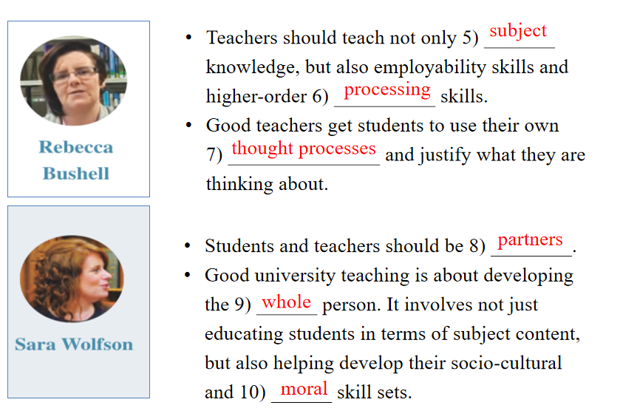

P20

